Отчёт по лабораторной работе: Применение паттерна "Стратегия"

1. Описание проблемы вашей предметной области
Предметная область лабораторной работы связана с моделированием процесса покупки в онлайн-магазине "TSUShop". Пользователь должен иметь возможность выбирать товары (например, книги, канцелярские принадлежности, напитки) из предложенного списка, добавлять их в корзину и завершать покупку, выбирая способ оплаты: по полной цене или с применением скидки (процентной скидки или промокода). Основные требования к системе включают:
- Интерактивный выбор товаров с отображением текущего состояния корзины.
- Поддержка различных видов скидок: без скидки, процентная скидка (15%) и скидка по промокоду (500 рублей).
- Вычисление итоговой суммы с учётом выбранной скидки.
Проблема заключалась в необходимости обеспечить гибкость расчёта скидок, чтобы:
- Разные алгоритмы скидок (без скидки, процентная, по промокоду) могли применяться без изменения основного кода.
- Система оставалась расширяемой для добавления новых видов скидок в будущем (например, сезонные скидки).
- Логика расчёта скидок была отделена от управления корзиной, чтобы упростить поддержку и тестирование.
Без использования паттернов проектирования реализация такой системы могла бы привести к следующим сложностям:
- Жёсткая привязка логики скидок к классу корзины, что затруднило бы добавление новых скидок.
- Дублирование кода для обработки различных типов скидок.
- Усложнение поддержки, так как изменение одного алгоритма скидки могло бы повлиять на всю систему.
Целью было создать приложение, которое решает эти проблемы, оставаясь простым, модульным и полезным для реальных сценариев покупок.

2. Решение: как используется паттерн "Стратегия" в вашем проекте
Для решения описанной проблемы был применён паттерн проектирования "Стратегия", который позволяет определять семейство алгоритмов (в данном случае — алгоритмы расчёта скидок), инкапсулировать каждый из них и обеспечивать их взаимозаменяемость. Это позволило отделить логику расчёта скидок от управления корзиной покупок, сделав систему гибкой и расширяемой.

Структура решения
Паттерн "Стратегия" реализован следующим образом:
- Интерфейс IDiscountStrategy:
  - Определяет контракт для всех алгоритмов скидок.
- Конкретные стратегии:
  - NoDiscountStrategy: Не применяет скидку, возвращает 0. Используется, когда пользователь выбирает оплату по полной цене.
  - PercentageDiscountStrategy: Вычисляет скидку как 15% от общей суммы. Подходит для акционных предложений.
  - PromoCodeDiscountStrategy: Применяет фиксированную скидку 500 рублей по промокоду "TSUSHOP2025", но не больше общей суммы. Используется для специальных акций.
- Контекст (ShoppingCart):
  - Класс ShoppingCart управляет корзиной покупок и использует текущую стратегию скидки.
- Класс Item:
  - Хранит информацию о товаре: название (Name) и цену (Price).
  - Используется для представления товаров, таких как "Книга 'Лекции по основам программирования'" или "Шоколадка Аленка".
- Класс Program:
  - Реализует интерактивный интерфейс:
    - Показывает список товаров, позволяет пользователю добавлять их в корзину.
    - Завершает выбор товаров по вводу "0".
    - Запрашивает выбор скидки (1 — без скидки, 2 — 15%, 3 — промокод).
    - Создаёт соответствующую стратегию и передаёт её в корзину.

Как работает
- Пользователь запускает программу и видит список товаров (например, "Ручка 'Tomsk State University' - 150 рублей").
- Он вводит номер товара (1–5), чтобы добавить его в корзину, или "0", чтобы завершить выбор. После каждого выбора консоль очищается (Console.Clear()), показывается обновлённая корзина.
- Если корзина не пуста, пользователю предлагается выбрать способ оплаты:
  - 1: Без скидки.
  - 2: Скидка 15%.
  - 3: Промокод "TSUSHOP2025" на 500 рублей.
- В зависимости от выбора создаётся объект стратегии (NoDiscountStrategy, PercentageDiscountStrategy или PromoCodeDiscountStrategy), который передаётся в ShoppingCart через SetDiscountStrategy.
- Метод GetFinalTotal использует стратегию для расчёта скидки, а GetDiscountDescription — для вывода её описания.
- Итоговая сумма и содержимое корзины отображаются пользователю.

Преимущества паттерна
- Гибкость: Новая скидка (например, "Скидка 20%") добавляется созданием нового класса, реализующего IDiscountStrategy, без изменения ShoppingCart.
- Модульность: Логика скидок отделена от корзины, что упрощает тестирование и поддержку.
- Переиспользуемость: Стратегии можно использовать в других частях программы или даже в других проектах.

3. Диаграмма классов для архитектуры приложения с применением паттерна
Для наглядного представления архитектуры приложения ниже описана диаграмма классов с использованием паттерна "Стратегия".

Описание диаграммы классов

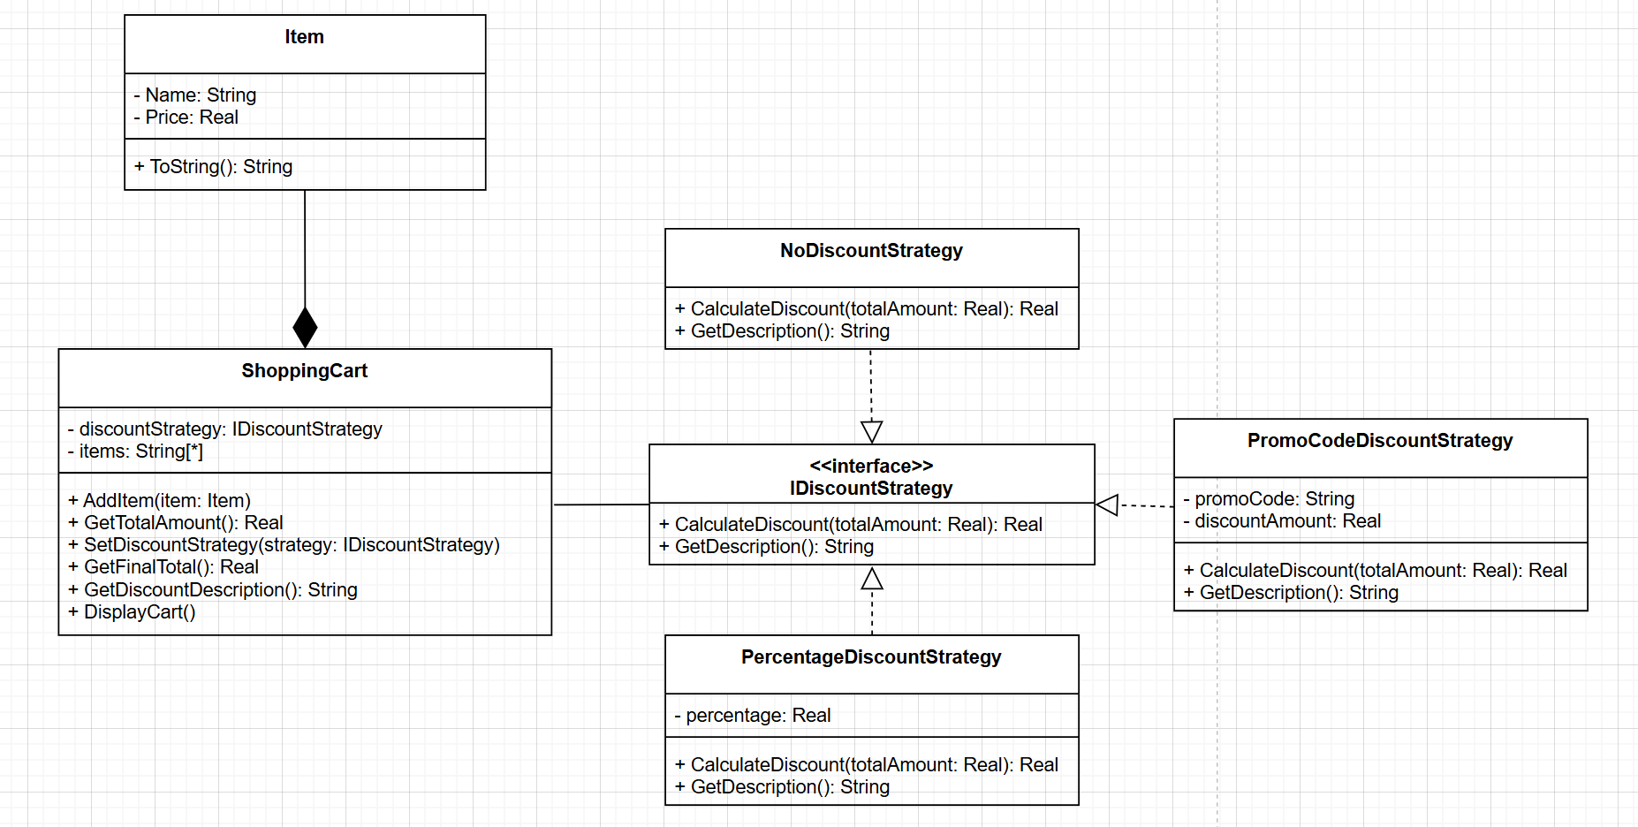Рисунок 1 – Архитектура приложения с паттерном "Стратегия"
На рисунке 1 изображена структура классов приложения, где паттерн "Стратегия" используется для разделения логики расчёта скидок от управления корзиной покупок.

Связи
- Композиция:
  - Между ShoppingCart и Item: Показывает, что корзина содержит множество товаров. На диаграмме — сплошная линия с заполненным ромбом у ShoppingCart, мультипликативность 1 у ShoppingCart и * у Item.
- Ассоциация:
  - Между ShoppingCart и IDiscountStrategy: Указывает, что корзина использует одну стратегию скидки. На диаграмме — сплошная линия, мультипликативность 1 у обоих классов.
- Реализация:
  - Между IDiscountStrategy и классами NoDiscountStrategy, PercentageDiscountStrategy, PromoCodeDiscountStrategy: Показывает, что эти классы реализуют интерфейс. На диаграмме — пунктирная линия с пустым треугольником, направленная к IDiscountStrategy.

4. Вывод: как внедрение паттерна повлияло на работу программы
Применение паттерна "Стратегия" существенно улучшило архитектуру приложения и его возможности для дальнейшего развития. Основные эффекты:
- Гибкость и расширяемость:
  - Добавление новой скидки (например, сезонной скидки 20%) требует лишь создания нового класса, реализующего IDiscountStrategy, и минимальных изменений в Program для поддержки нового выбора. В версии без паттерна пришлось бы изменять метод GetFinalTotal в ShoppingCart, добавляя новые условия в switch, что нарушает принцип открытости/закрытости.
- Модульность и читаемость:
  - Логика каждой скидки инкапсулирована в отдельном классе (NoDiscountStrategy, PercentageDiscountStrategy, PromoCodeDiscountStrategy), что делает код понятным и удобным для поддержки. В версии без паттерна вся логика скидок сосредоточена в одном методе с условными операторами, что усложняет чтение и увеличивает вероятность ошибок при модификации.
- Разделение ответственности:
  - Класс ShoppingCart отвечает только за управление корзиной и вызов стратегии, а сами алгоритмы скидок реализованы в отдельных классах. Это соответствует принципу единственной ответственности (Single Responsibility Principle). Без паттерна ShoppingCart должен был бы содержать всю логику скидок, что сделало бы его менее специализированным.
- Упрощение тестирования:
  - Каждая стратегия может тестироваться независимо от корзины, что облегчает проверку корректности расчётов. В версии без паттерна тестирование сложнее, так как нужно проверять весь метод GetFinalTotal с разными ветками условий.

Сравнение с версией без паттерна
В версии без паттерна "Стратегия" логика расчёта скидок была встроена в класс ShoppingCart с использованием условного оператора switch. Это привело к следующим недостаткам:
- Жёсткая привязка: Добавление новой скидки требовало изменения метода GetFinalTotal, что увеличивало риск ошибок и усложняло поддержку.
- Дублирование логики: Описание скидок и их расчёт находились в одном классе, что смешивало ответственности.
- Меньшая модульность: Код был короче, но менее структурирован, так как вся логика скидок находилась в одном месте.
В версии с паттерном эти проблемы устранены:
- Новая скидка добавляется без изменения существующего кода корзины.
- Каждый алгоритм скидки изолирован в своём классе, что упрощает понимание и модификацию.
- Код более структурирован, что соответствует принципам объектно-ориентированного проектирования.

Итог
Паттерн "Стратегия" сделал приложение более гибким, модульным и готовым к расширению. Он позволил отделить алгоритмы расчёта скидок от основной логики корзины, что упростило добавление новых скидок и поддержку кода. В то же время функциональность осталась той же: пользователь может выбирать товары, применять скидки и видеть итоговую сумму, что делает приложение полезным для моделирования реальных покупок в российском онлайн-магазине "TSUShop". Применение паттерна повысило качество кода и его соответствие стандартам проектирования, что важно как для учебных, так и для практических задач.

